Chap 12 운영체제 구조 _시스템콜

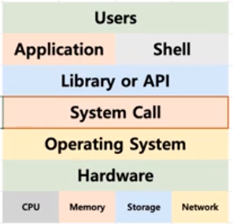

주제 : 오늘은 system call과 operating system의 관계 기능에 대해 배우도록 합니다.

CPU Protection Rings :

*CPu는 명령어에 따라서 작동된다. 허나 cpu는 추가 기능이 있다

- cpu의 사용자 모드 (user mode) 일반적인 명령을 실행할 수 있다.

- 커널 모드 : 특권 명령어 실행과 원하는 작업 수행을 위한 자원 접근을 가능케 하는

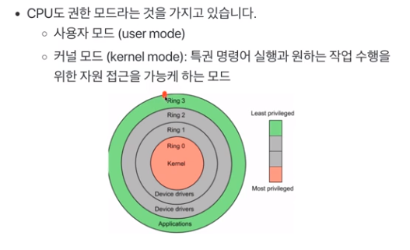

Ring 0과 ring 3만 존재한다.ring3이 커널모드 ring 0이 사용자 모드

배경지식

kernel이란 ?

1. 견과류의 알맹이
2. 핵심
3. OS본연의 기능 OS 핵심 소프트를 kernel이라고 한다.
4. 즉 kernel모드 os가 직접 cpu에 관여하는 모드라고 생각하면 된다.

shell이란 ?

1. 껍데기
2. OS를 둘러싸고 있는 것 user와 os의 사이 전달 매게

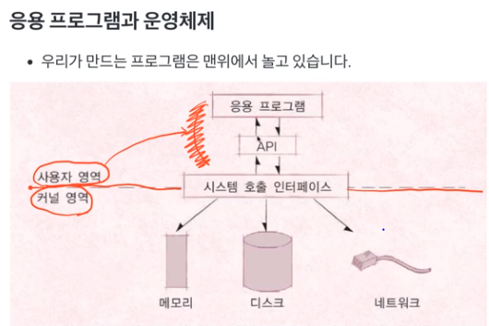

설명 :

1. 1~1000까지를 더하고 (사용자 영역)

2. file에서 데이터를 가져와서 (이부분이 파일을 읽어달라는 시스템 콜을 통해 디스크 자료를 가져오는 커널 영역의 명령)

3. 해당 데이터와 1~1000까지 더한 값을 다시 더한다. 그리고 출력해라

* 응용프로그램은 시스템 콜 을 사용하되 커널 영역, 사용자영역에서 다양하게실행된다.

**시스템콜은 커널 모드로 실행**

* 커널 모드에서만 실행 가능한 기능들이 있다. 일부 응용프로그램
* 커널 모드로 실행하려면, 반드시 시스템 콜을 거쳐야하기에 반드시 시스템콜이 사용된다.
* 시스템 콜은 운영체제 제공한다.

사용자모드와 커널 모드

* 함부로 응용 프로그램이 전체 컴퓨터 시스템을 헤치지 못함
* 주민등록등본은 꼭 동사무소 또는 민원 24시에서 특별한 신청서를 써야만 발급 이부분이 사용자 모드 신청서가 시스템 콜
* 동사무소 직원분들은 특별한 권한을 가지고 ,주민등록등본 출력 명령을 실행(시민에 전달) 이부분이 커널모드

쉬어 가기 : 응용프로그래머와 시스템프로그래머

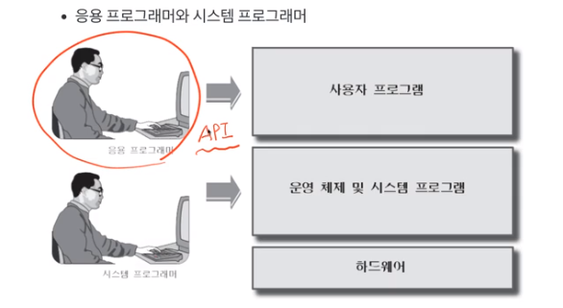

응용은 API만 활용한다면

시스템 프로그래머는 shell api 하드웨어등을 다양히 사용

응용 <>시스템 정말 분야가 다르다.

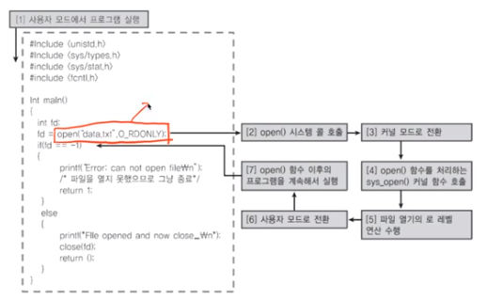

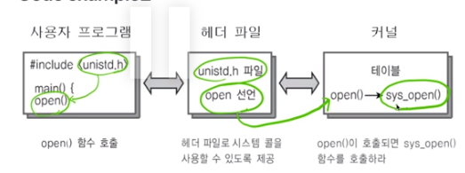

코딩을 하면서 이런 원리가 담겨있다는 것은 처음이었다.

저장 매체 – os가 관리하기에 사용하려면 커널모드가 된다

Open은 이런 시스템 콜을 호출하는 함수이며 헤더파일은 시스템 .